2026深大寒假【粤海校区荔园小巴】运营安排『深大荔知』

图片
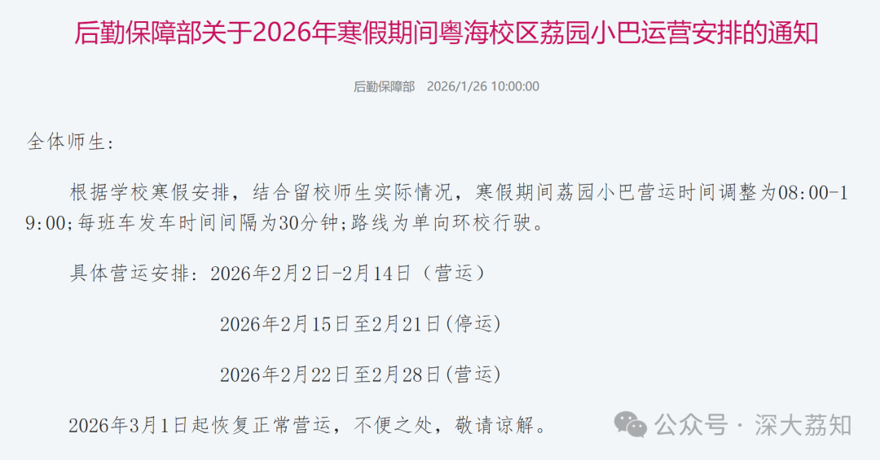
图片
后勤保障部关于2026年寒假期间粤海校区荔园小巴运营安排的通知
全体师生:
根据学校寒假安排，结合留校师生实际情况， 寒假期间荔园小巴营运时间调整为08:00-19:00;每班车发车时间间隔为30分钟;路线为单向环校行驶。
具体营运安排:
2026年2月2日-2月14日（营运）
2026年2月15日至2月21日(停运)
2026年2月22日至2月28日(营运)
2026年3月1日起恢复正常营运，不便之处，敬请谅解。
日常咨询可以加小玛荔：whyszu
商家社团合作加荔知菌：dearszu

图片

